Линейные электрические цепи синусоидального тока
Метод составления систем уравнений по законам Кирхгофа
Вариант 22
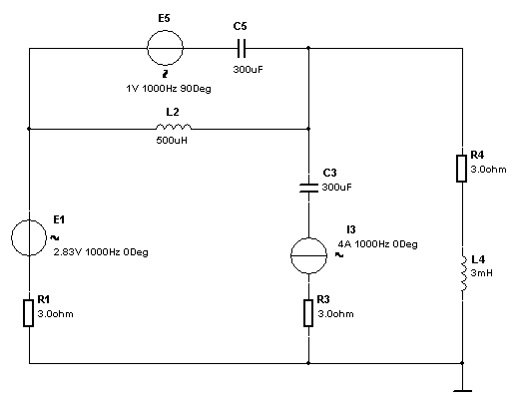
Рис. 3.22.1
Расчётное задание
- Рассчитать токи во всех ветвях с помощью МКТ,МУП,МЭГ-u.Построить векторную топографическую диаграмму токов и напряжений. МЭГ-u в ветви с R4.
- Рассчитать баланс мощностей цепи.
- Построить по результатам расчёта для четвёртой ветви (R₄,L₄) временные зависимости мгновенных значений тока i₄(t), напряжения u₄(t), мощности ρ₄(t). Указать на графике ρ₄(t) мощности: полную S₄, активную P₄, пересчитать реактивную мощность Q_{4.}
Экспериментальное задание
1. Собрать принципиальную электрическую схему (ПЭС) на ПК в Multisim 9.
2. Включить в схему амперметры и вольтметры и измерить действующие значения токов в ветвях ПЭС. Сравнить результаты измерений с расчетами.
3. Подключить осциллограф и вольтметр к четвёртой ветви. Получить на осциллографе осциллограммы временных зависимостей тока i₄(t), напряжения u₄(t), мощности ρ₄(t).

